Topic 1. 비선거구 문제

1. 17년 4월 2. 17학년도 수능
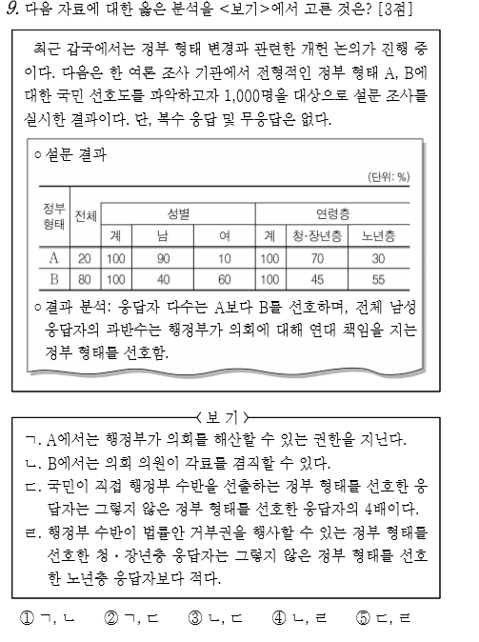
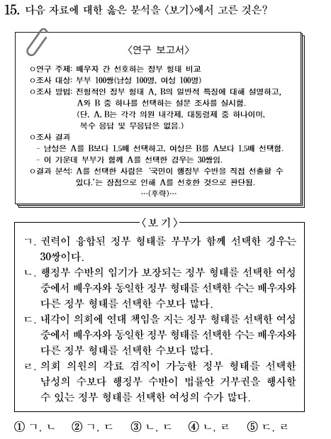

Topic 2. 캐스팅 보트 파악

3. 17년 10월
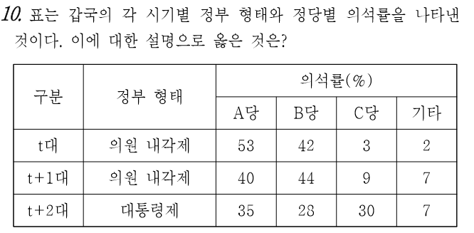

t+1대와 달리 t대에서 C당은 내각 구성에 참여한다. ( O / X )

4. 19학년도 9월
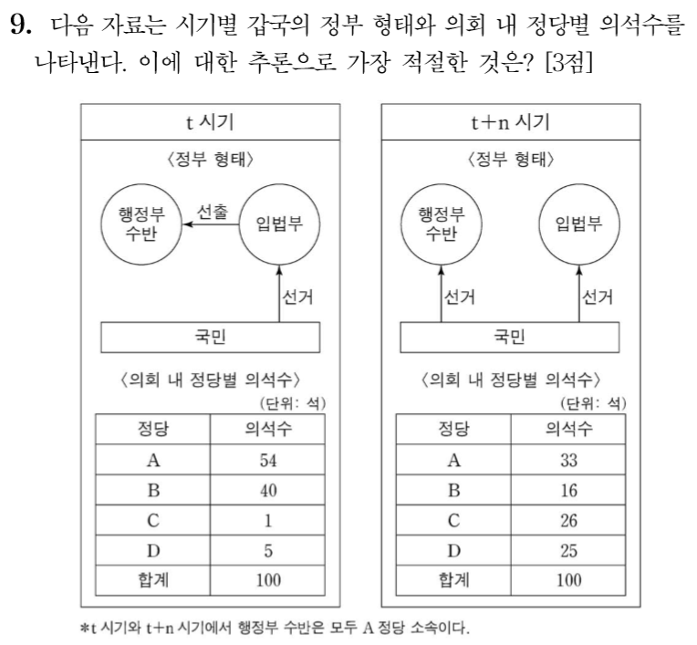
t+n 시기는 t 시기에 비해 의회 내에서 A 정당의 영향력은 감소한 반면 B 정당의 영향력은 증가했을 것이다. ( O / X )

Topic 3. 용어 정리

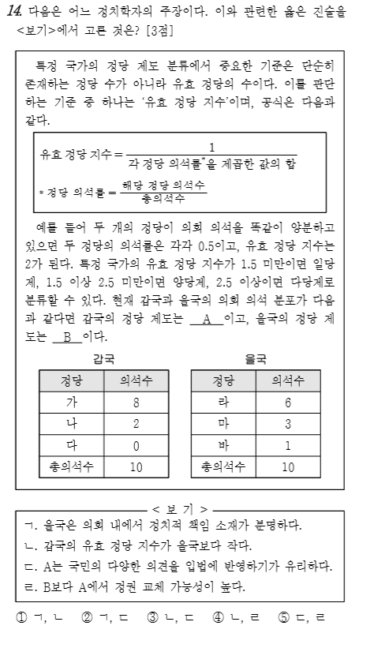
5. 15년 3월 6. 17년 7월
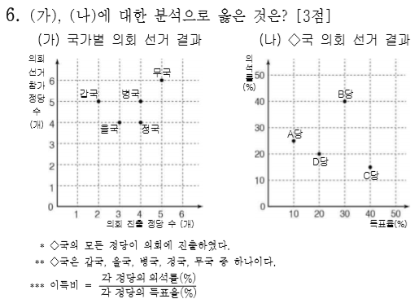
1. 이득비가 가장 큰 정당은 B당이다. ( O / X )
2. A, B당은 과대 대표, C당은 과소 대표 되었
다. ( O / X )

7. 16년 7월

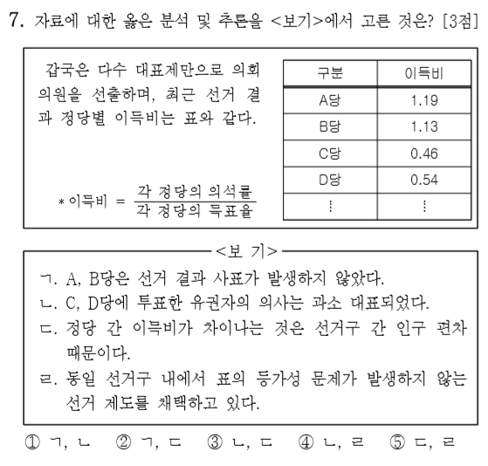

Topic 4. 선호 투표제와 결선 투표제

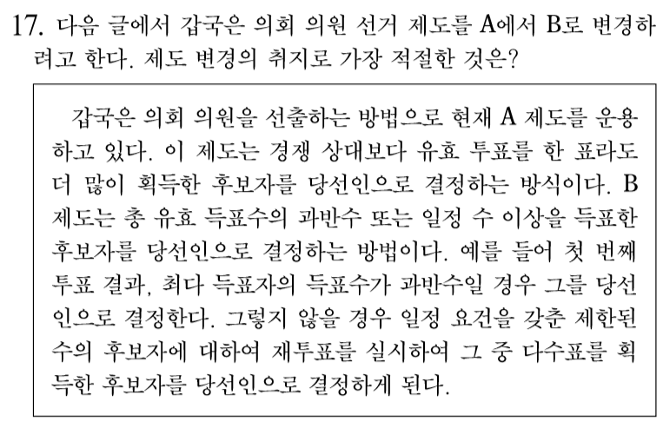
8. 10학년도 9월

1. 투표 결과에 유권자의 의사를 최대한 반영 ( O / X )
2. 선거를 치르기 위해 소요되는 비용의 절감 ( O / X )

9. 17년 3월
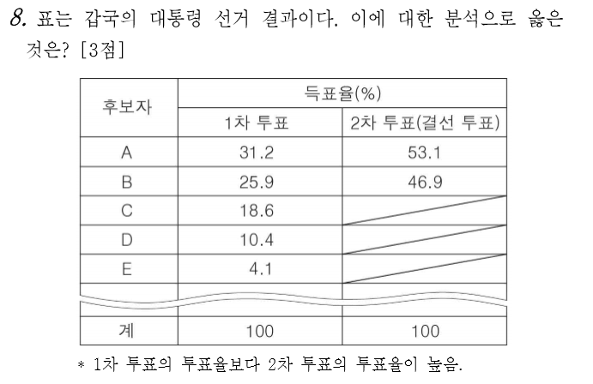
2차 투표는 당선인의 대표성을 높이는 기능을 하였다. ( O / X )
10. 18년 10월
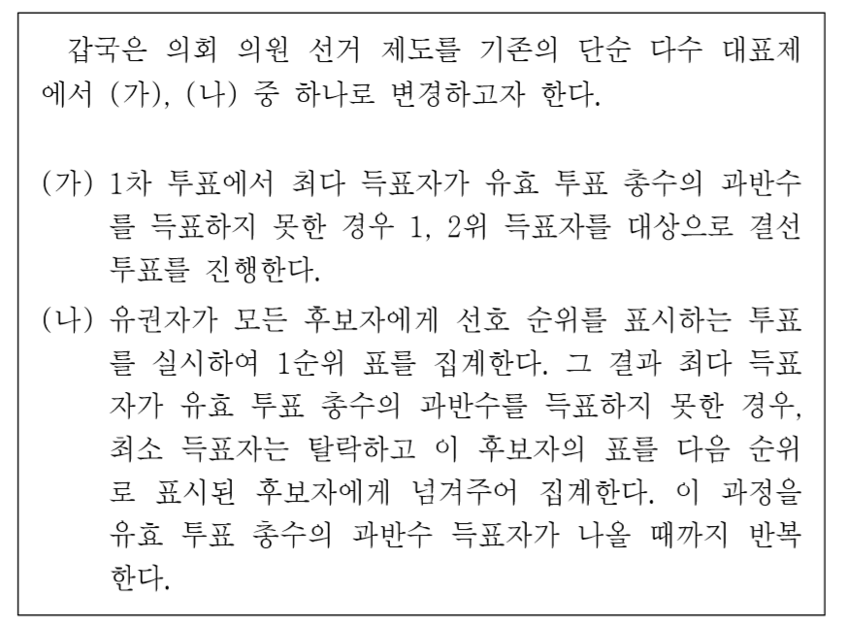

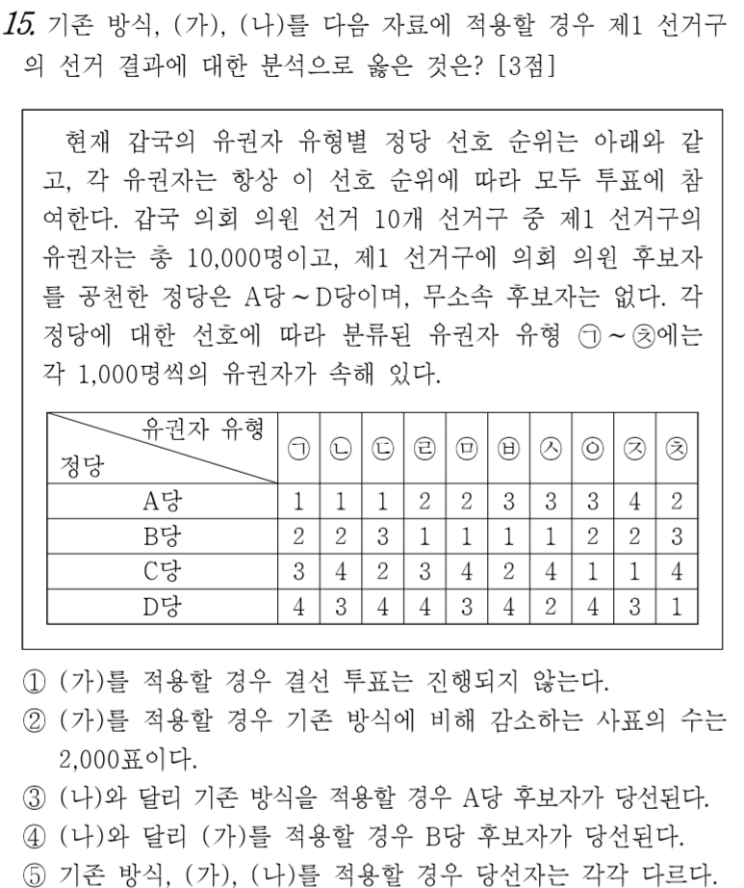

Topic 5-(1) . 실전 문제 ( Normal )

11. 17년 4월 12. 15년 10월

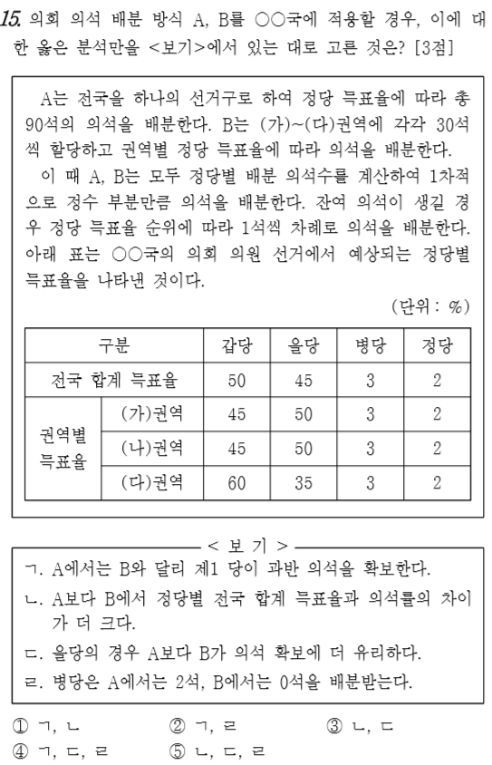
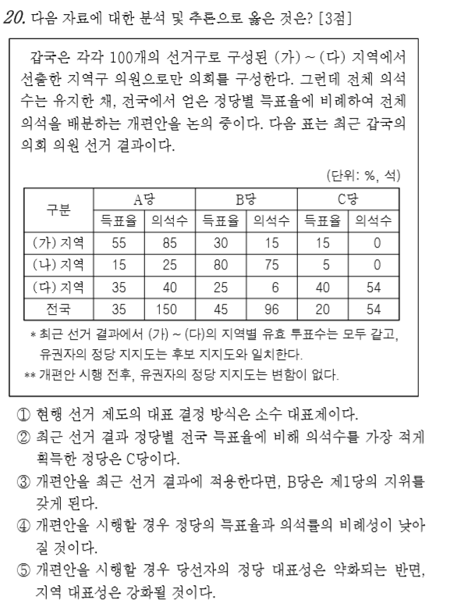

13. 18년 4월 14. 12학년도 수능
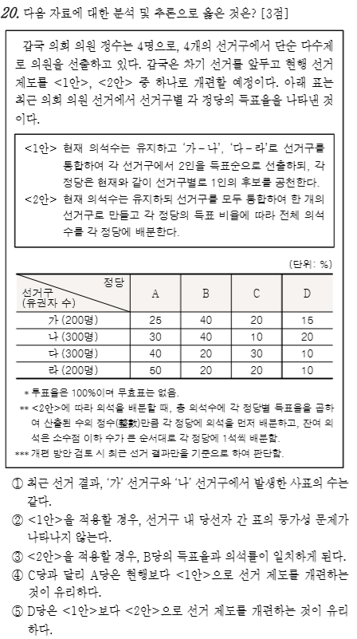
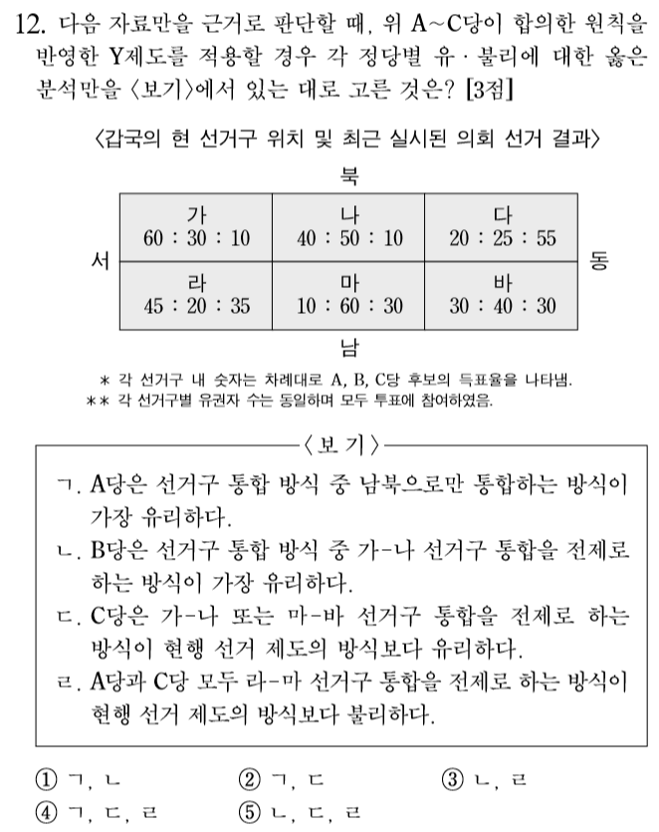

15. 15학년도 9월

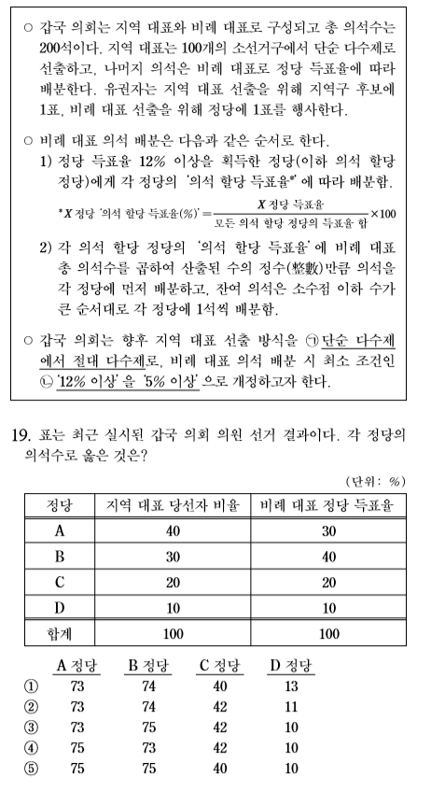

Topic 5- (2) . 실전 문제 ( Hard )

16. 17학년도 수능 17. 15년 4월
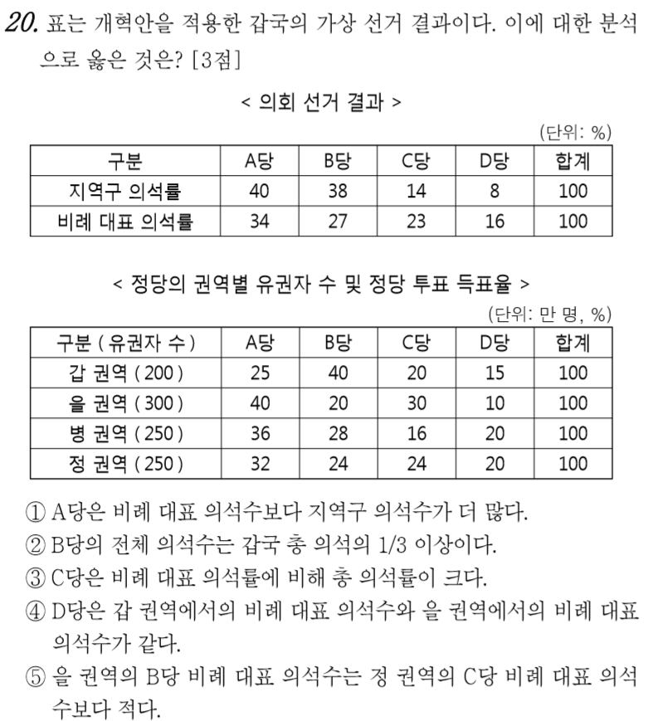
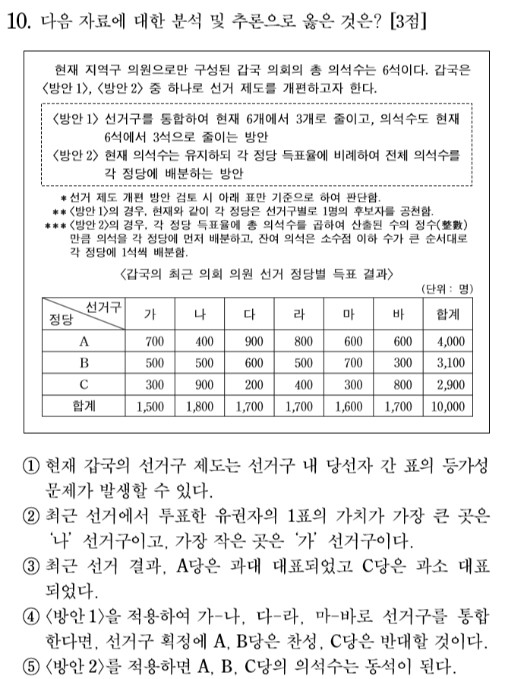

18. 18학년도 9월 19. 18년 7월
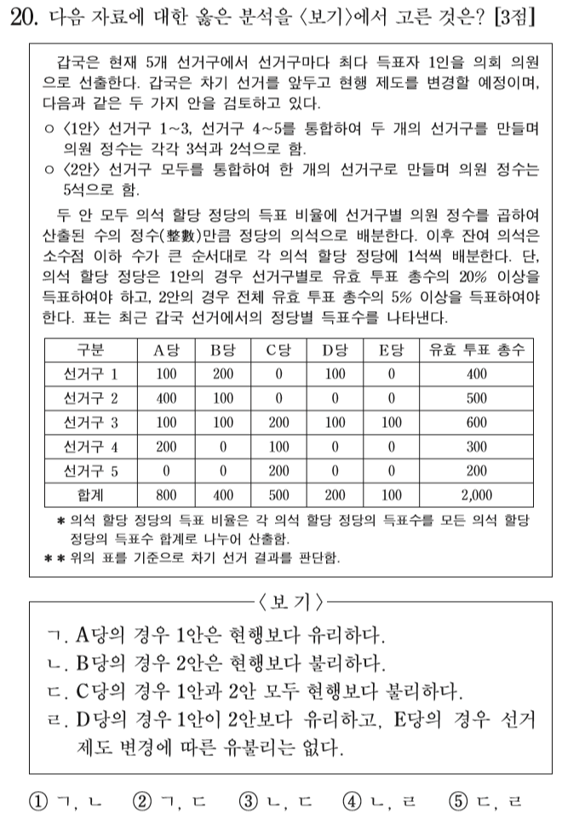
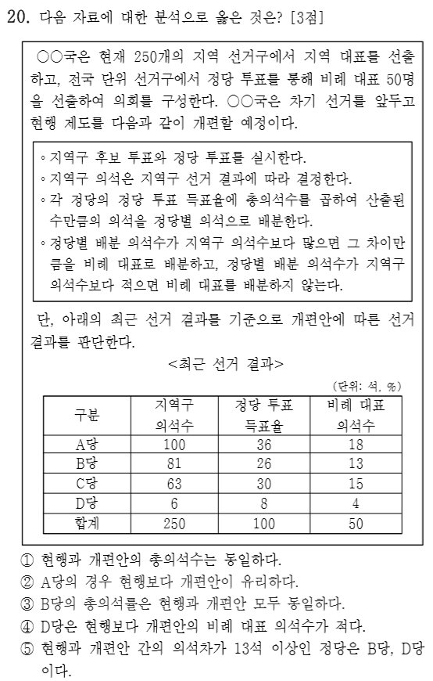

20. 19학년도 6월
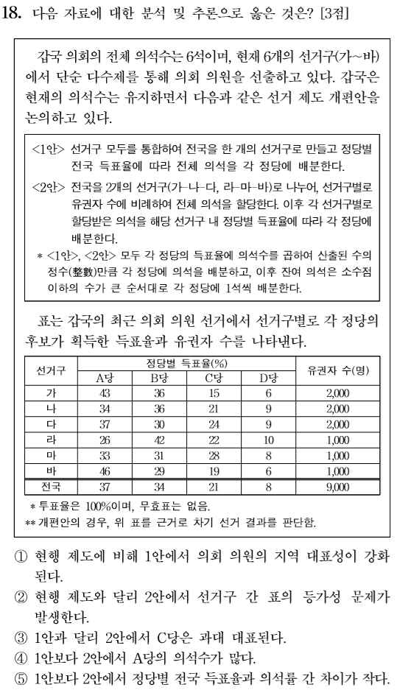

Topic 5 - ( 3 ) . 실전 문제 ( Master )

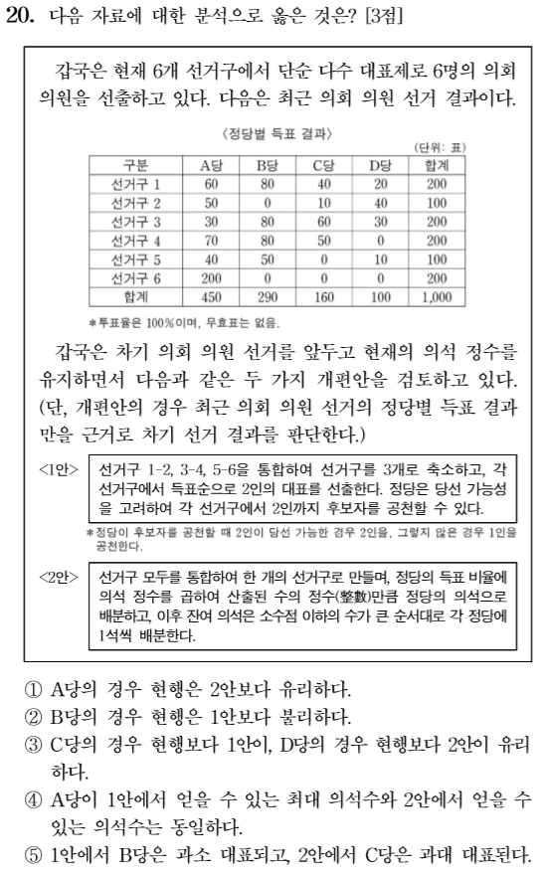
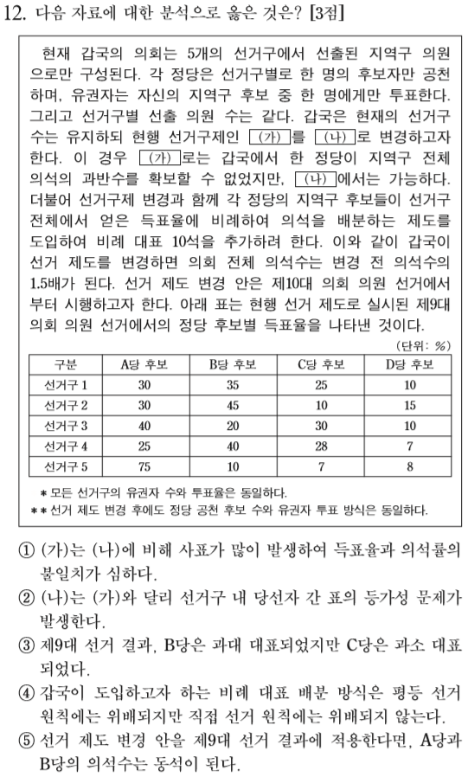
21. 19학년도 9월 22. 18학년도 6월

23. 18학년도 수능 24. 13학년도 수능
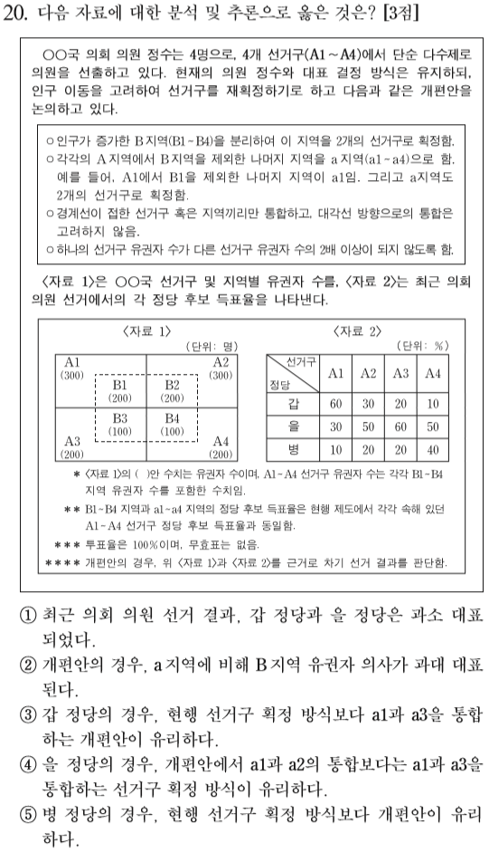
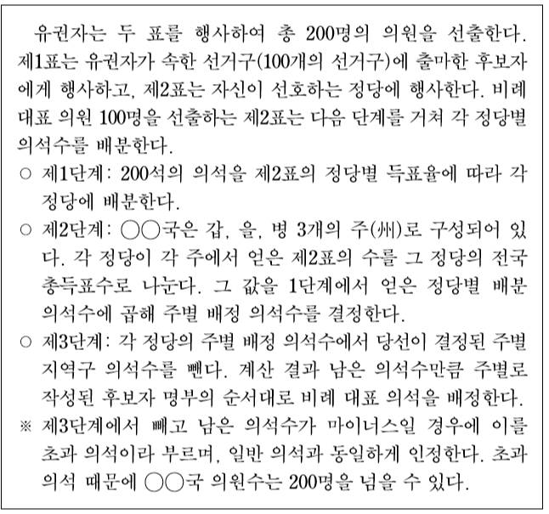

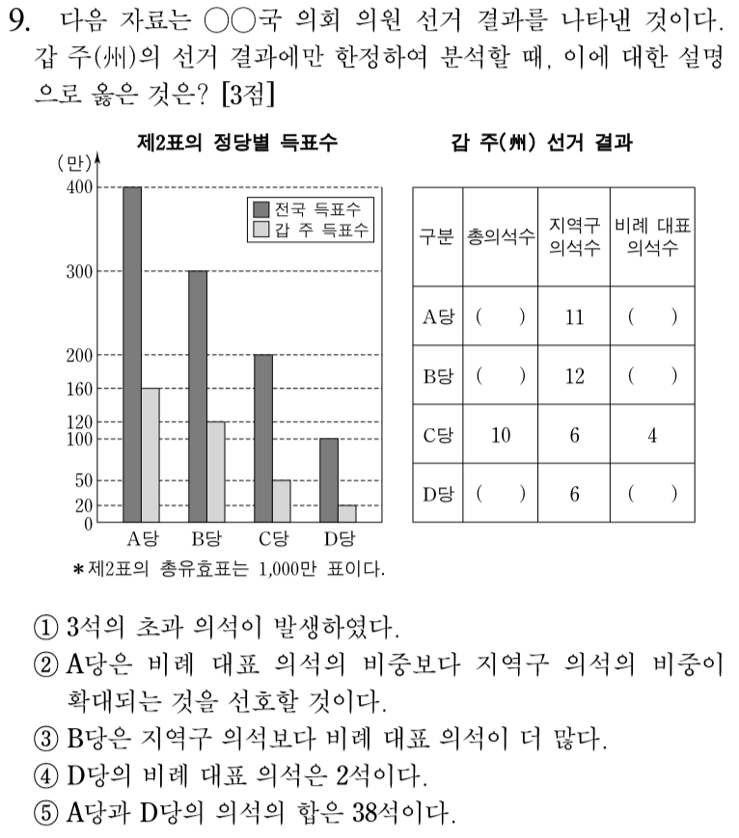

25. 19학년도 수능
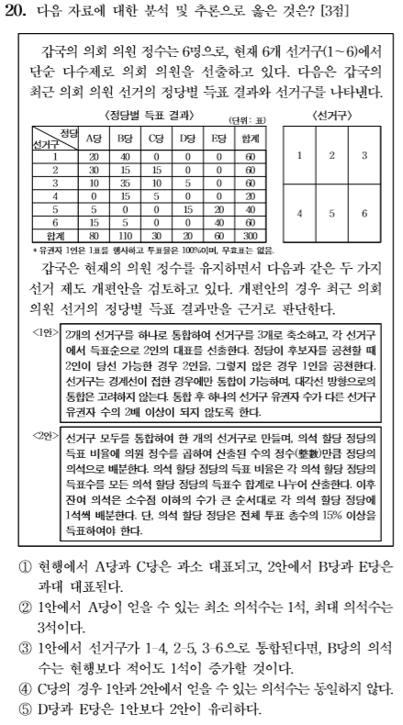

정답
1. 4
2. 1
3. X
4. X
5. 1
6. X O
7. 4
8. O X
9. O
10. 2
11. 3
12. 5
13. 5
14. 2
15. 3
16. 5
17. 4
18. 2
19. 5
20. 4
21. 4
22. 5
23. 4
24. 5
25. 2

